LEMBAR STATUS DOKUMEN DAN DATA



PT CHITOSE INTERNASIONAL Tbk.

Manufacture : Jl. Industri III No. 5,Utama, Cimahi
Showroom : Jl. HMS Mintareja Sarjana Hukum, Baros, Cimahi
Phone : (022) 6031900
Website : www.chitose.id
PROSEDUR |  |  | No. Dokumen |  | : CMS.P.4
PENGENDALIAN RISIKO DAN PELUANG |  |  | Revisi |  | : 1
(P-PRP) |  |  | Tgl.Efektif |  | : 10 April 2025
PENYUSUN |  |  | YANG MENYETUJUI
Nama | Jabatan | Tandatangan | Nama | Jabatan |  | Tandatangan
Siti N. Aisyah | Kabag CMS |  | Agung T.W | Mgr CMS |  | 
DOKUMEN YANG BERHUBUNGAN

DISTRIBUSI SALINAN TERKENDALI MELALUI PORTAL CHITOSE

www.portal.chitose-indonesia.com

- RUANG LINGKUP
Prosedur ini berlaku terhadap kegiatan analisa dan pengendalian risiko pada semua kegiatan proses kerja ataupun modifikasi dari sarana atau perlengkapan kerja, yang dilakukan berdasar pada hasil identifikasi terhadap semua kegiatan yang dapat berpengaruh pada kualitas kinerja bagian.

- TUJUAN
Untuk memberikan kepastian dan jaminan bahwa Sistem Manajemen pada organisasi PT. Chitose Internasional Tbk dapat mencapai hasil yang diinginkan dengan melakukan identifikasi risiko atau merubah risiko yang dimiliki atau kemungkinan akan menjadi peluang serta meminimalkan atau mencegah dampak dari risiko yang mungkin terjadi (tidak dapat dihindari).

- DEFINISI
  - Risiko
Adalah suatu ketidakpastian yang dapat terjadi dan akan mengakibatkan bahaya atau kerugian sebagai akibat dari sebuah kegiatam atau proses yang sedang berlangsung maupun program atau perencanaan yang akan dilakukan pada masa yang akan datang.
  - Peluang
Pengendalian terhadap risiko yang terjadi atau akan terjadi yang pada akhirnya dapat dirubah dan akan memberikan hasil yang baik (positif) serta memberikan keuntungan atau peluang bagi organisasi (efek positif dari risiko).
  - Proses Kerja
Semua kegiatan yang dilaksanakan pada saat ini (existing), yang bertujuan untuk memberikan nilai tambah terhadap semua input yang diterima.

- KETENTUAN UMUM
  - Identifikasi Proses
    - Organisasi harus melakukan identifikasi terhadap semua proses terkait aktivitas kerja yang ada dan menuliskan hasil identifikasi dalam daftar proses yang berpengaruh terhadap kinerja organisasi.
    - Hasil dari proses identifikasi dilakukan pemilihan atau dibuat daftar indeks untuk melihat seberapa besar pengaruh satu proses pada mutu kinerja organisasi.

  - Identifikasi Risiko
    - Analisa seberapa besar tingkat risiko yang akan dihadapi dari proses yang sudah diidentifikasi dalam matriks analisa risiko untuk menentukan status dari risiko yang akan terjadi.
    - Status risiko dihitung berdasar pada besar kecilnya hasil perkalian tingkat probabilitas dan dampak dari suatu proses, di mana nilainya dapat dilihat pada tabel Kerangka Pengukuran Probabilitas (lampiran.1) sebagai acuan untuk melakukan konversi.
    - Dibuat rencana tindakan yang akan dilakukan untuk melakukan pengendalian risiko yang bertujuan untuk menghilangkan atau meminimalkan risiko bahkan jika memungkinkan untuk merubah risiko menjadi peluang.

- TANGGUNG JAWAB
  - Manager, bertanggung jawab dalam:
    - Menentukan skala prioritas dan memastikan proses kegiatan yang berpengaruh pada mutu kinerja bagian teridentifikasi dan sudah dibuat analisa risikonya.
    - Memastikan bahwa hasil dari analisa risiko sudah dibuat rencana pengendaliannya dan sudah ditetapkan seberapa besar target pencapaian yang diharapkan.

  - MR, bertanggung jawab dalam:
    - Monitoring pelaksanaan pembuatan analisa risiko dan pencapaian target dari pengendalian yang sudah dibuat perencananya.

  - Chief Officer/Officer, bertanggung jawab dalam:
    - Membuat identifikasi terhadap semua proses kerja yang dapat mempengaruhi mutu kinerja bagiannya.
    - Membuat analisa risiko terhadap proses kerja hasil identifikasi serta rencana dan target pengendaliannya.

DIAGRAM PROSES
Flow Proses Pengendalian Risiko dan Peluang

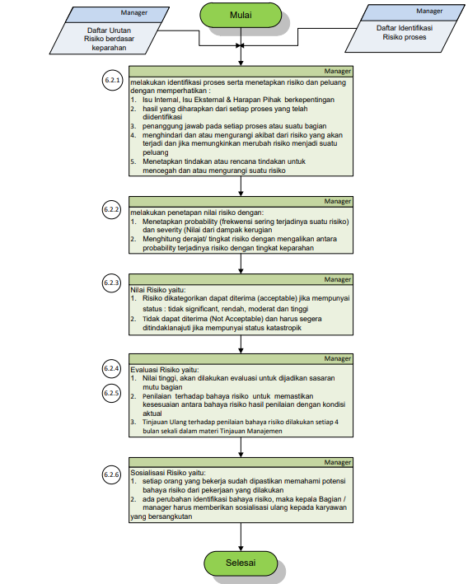

- Prosedur Detail (Penjelasan Diagram Proses Secara Lengkap)
Penjelasan Detail | PIC | Indikator Kinerja
- Semua Manager bagian melakukan koordinasi dengan jajarannya untuk melakukan identifikasi proses dan menetapkan risiko dan peluang. Pada saat proses identifikasi dampak yang timbul dari risiko harus diperhatikan:  - Isu-isu yang terjadi baik di eksternal atau internal dan juga harapan interest parties (stakeholder).  - Penetapan target hasil yang diharapkan dari setiap proses yang telah diidentifikasi.  - Identifikasi risiko dan peluang.  - Siapa penanggung jawab pada setiap proses atau suatu bagian.  - Penetapan risiko berdasarkan dari matriks risiko.  - Analisis terhadap risiko dan peluang untuk menghindari dan atau mengurangi akibat dari risiko yang akan terjadi dan jika memungkinkan mengubah risiko menjadi suatu peluang.  - Untuk menetapkan peluang tidak harus dilakukan dengan identifikasi karena dengan menjalankan proses pengendalian yang sudah ditetapkan maka risiko akan dapat berubah atau menghasilkan sebuah peluang sesuai dengan yang diharapkan (poin a).  - Menetapkan tindakan atau rencana tindakan untuk mencegah dan atau mengurangi suatu risiko, jika memungkinkan risiko yang terjadi jika dikendalikan dengan baik dan benar akan ditingkatkan menjadi suatu peluang. | Semua Manager | .
Penetapan Nilai Risiko
    - Matriks nilai risiko yang sudah ditetapkan dapat dilihat pada lampiran.

    - Menetapkan probability (frekuensi sering terjadinya suatu risiko) dan severity (nilai dari dampak kerugian yang didapat bila risiko tidak terkendali (terjadi)).

    - Menghitung derajatnya/tingkat risiko dengan mengalikan antara probability terjadinya risiko dengan menggunakan matriks risiko.
Suatu risiko dikategorikan dapat diterima (acceptable) jika mempunyai status: tidak significant, rendah, moderat, dan tinggi serta tidak dapat diterima (not acceptable) dan harus segera ditindaklanjuti jika mempunyai status katastropik.
Hasil dari penilaian risiko akan dimasukkan sebagai materi dalam rapat tinjauan manajemen.
Evaluasi Risiko:  - Hasil dari penelitian dengan risiko tinggi, akan dilakukan evaluasi untuk dijadikan sasaran mutu bagian.  - Setiap kepala bagian harus melakukan tinjauan ulang terhadap hasil penilaian dengan kondisi aktual.  - Setiap kepala bagian harus melakukan tinjauan ulang terhadap hasil penilaian bahaya risiko dengan ketentuan:  - Secara berkala 6 bulan untuk menjamin kesesuaiannya dengan kondisi aktual proses.  - Adanya perubahan proses, metode kerja, lingkungan kerja, kompetensi dan faktor lainnya.  - Hasil evaluasi dari identifikasi bahaya risiko dilakukan pengesahan kembali, sesuai dengan mekanisme yang berlaku. | Kepala Bagian
Sosialisasi Risiko  - Setiap kepala bagian/manager berkewajiban untuk memastikan setiap orang yang bekerja sudah memahami potensi bahaya risiko dari pekerjaan yang sudah dilakukan.  - Apabila ada perubahan identifikasi bahaya risiko, maka kepala bagian/manager harus memberikan sosialisasi ulang kepada karyawan yang bersangkutan atau meninjau dari rencana tindakan perbaikan yang telah ditetapkan pada tabel identifikasi risiko. | Kepala Bagian

- Kondisi Khusus
  - Untuk pekerjaan yang sudah dilakukan analisa dan hasilnya tidak mempengaruhi kualitas kinerja bagian sehingga tidak dibuat analisisnya, akan tetapi setelah berjalannya waktu terjadi perubahan maka proses kerja tersebut dapat dibuat analisanya tidak harus mengikuti langkah pada point 6.

- Record
  - Matriks analisa risiko dan peluang.
  - Sistem prosedur tiap bagian.
  - Sasaran mutu yang sudah berjalan.

- Lampiran
  - Tabel Matriks Risiko.
  - Tabel Kerangka Pengukuran Profitabilitas.

- Referensi
  - Manual Sistem Manajemen Terintegrasi PT. CINT.
  - Persyaratan ISO 9001: 2015 Klausul 6.1. tentang Tindakan Untuk Menangani Risiko dan Peluang (Action To Address Risks and Opportunities)
  - Permenkes No. 20 tahun 2017: Cara Pembuatan Alat Kesehatan dan Perbekalan Kesehatan Rumah Tangga yang Baik

LAMPIRAN 1.
KERANGKA PENGUKURAN PROBABILITAS

Rating | Kriteria
1 | Sangat tidak mungkin/hampir mustahil
2 | Kecil kemungkinan, tapi tidak mustahil
3 | Kemungkinan terjadi
4 | Kemungkinan sering terjadi
5 | Hampir pasti terjadi

Kerangka Pengukuran Severity

Rating | Kriteria
1 | Tidak berpengaruh terhadap hasil
2 | Berpengaruh terhadap hasil namun masih dapat diterima
3 | Hasil tidak sesuai dan dapat diperbaiki
4 | Kemungkinan berakibat Fatal/merugikan
5 | Sangat Fatal/sangat merugikan

TEMPLATE MATRIKS/PETA RISIKO

MATRIKS ANALISIS RISIKO 5X5 |  | Dampak
 |  | 1 | 2 | 3 | 4 | 5
Deskripsi | Severity | Tidak signifikan | Rendah | Medium | Tinggi | Katas-tropik
Hampir pasti | 5
Kemungkinan besar | 4
Mungkin | 3
Kemungkinan kecil | 2
Sangat tidak mungkin / hampir mustahil | 1

RATING/STATUS:

Deskripsi | Level | Level dimulai dari status
Katastropik /Bencana | 5 | 15
Tinggi | 4 | 10
Moderat | 3 | 5
Rendah | 2 | 3
Tidak signifikan | 1 | 1

